1. Página principal del sitio web (homepage) Se evaluará el desarrollo total del sitio web. La atracción visual y de contenido efectivo que debe tener.



1. Fuentes web Se evaluará que la fuente(s) sea digital y accesible en la web.

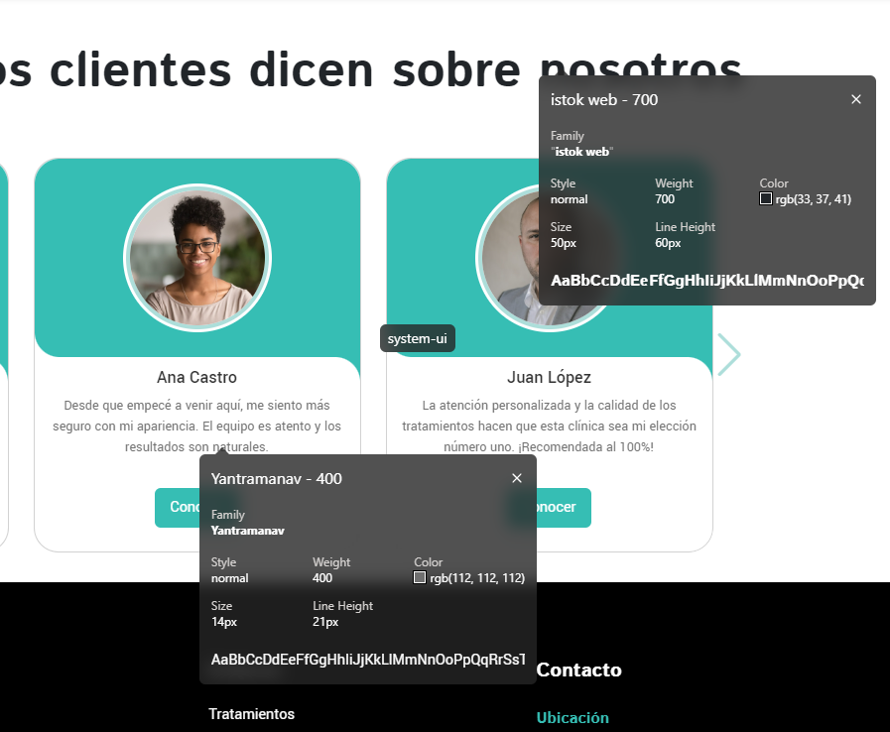

1. Paleta de colores del sitio web

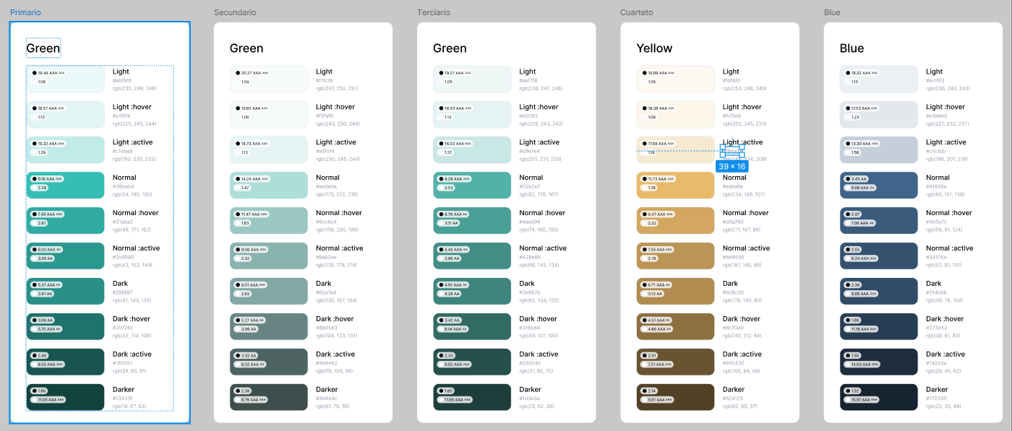

1. Velocidad del sitio web

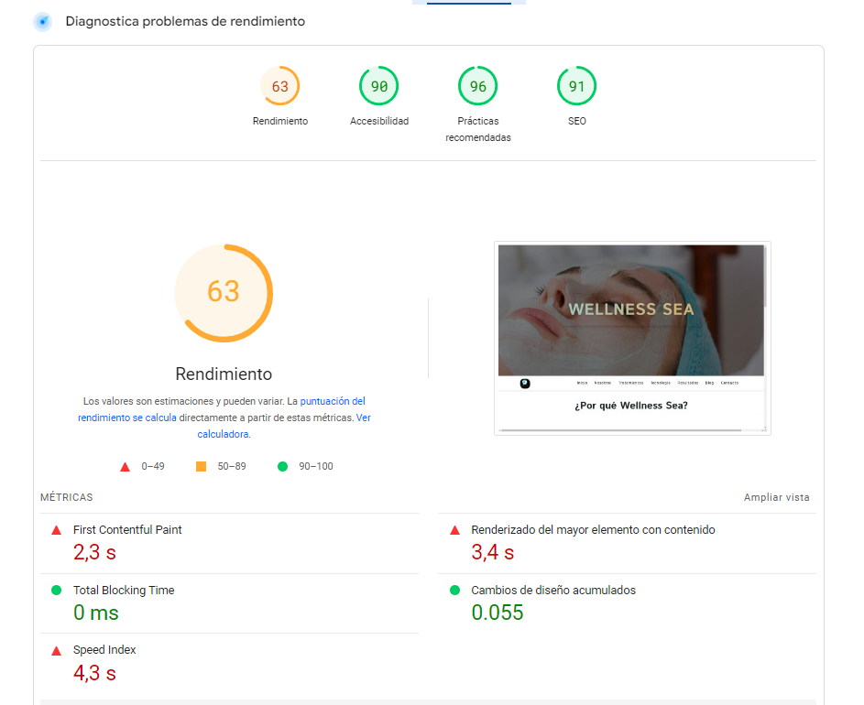

1. Responsividad del sitio web



1. Oferta de valor



1. Promocional con rostro humano

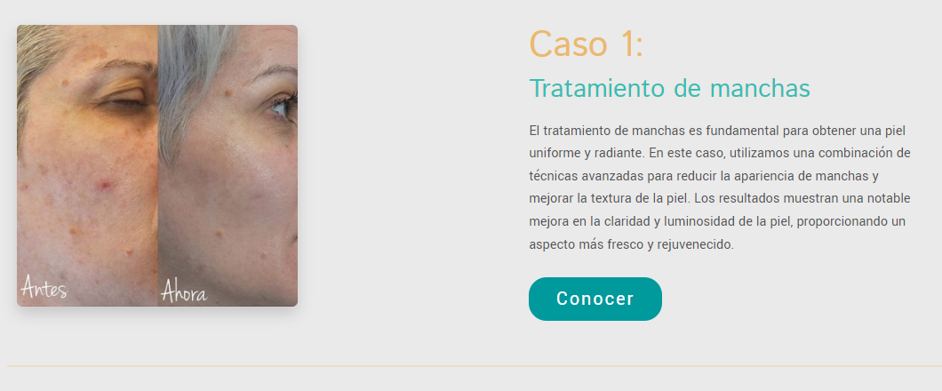

1. Ilustraciones web

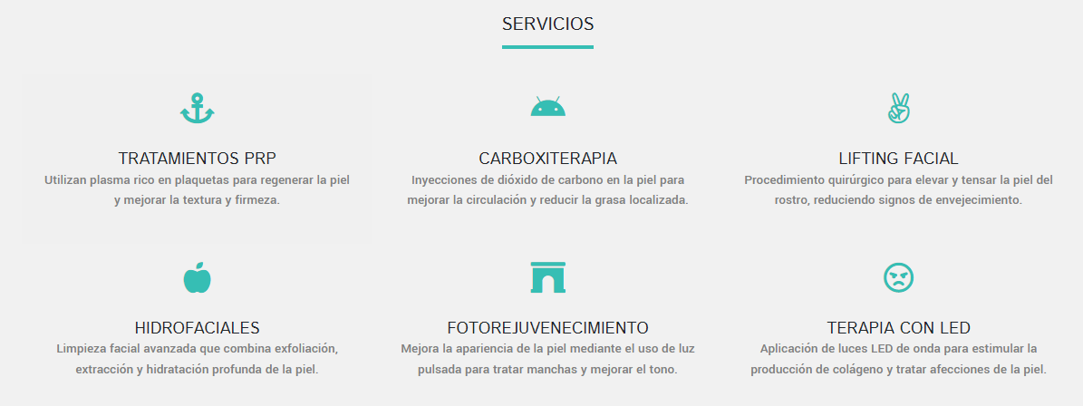

1. Testimonial



1. Accesibilidad web

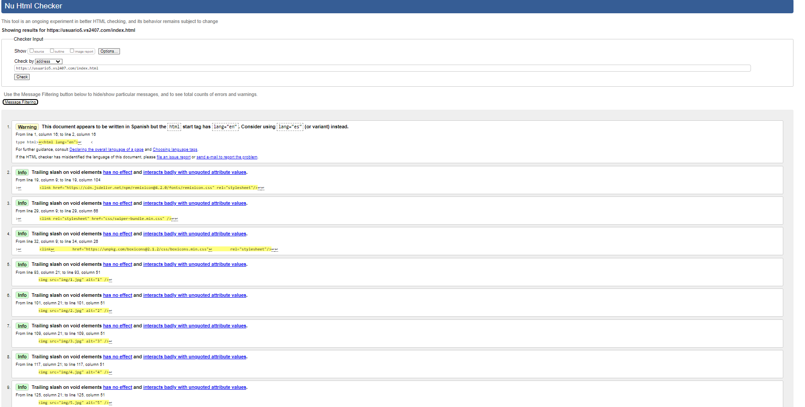

1. Blog

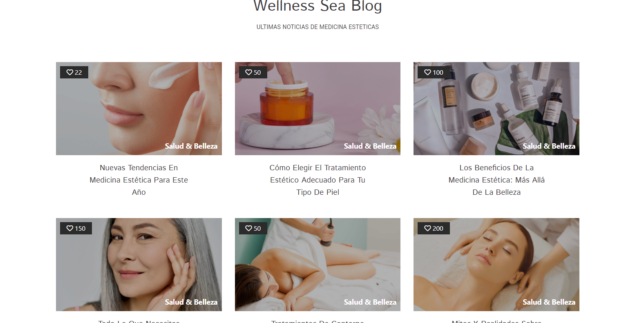

1. Formularios programados
   1. Contacto

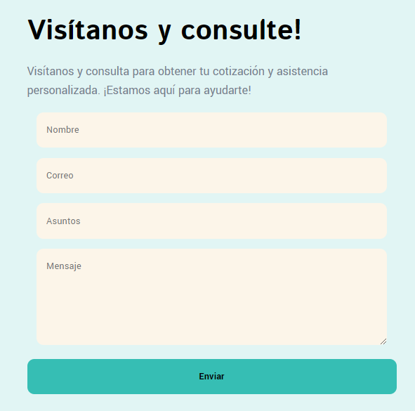

* 1. Suscripción



1. Preguntas frecuentes

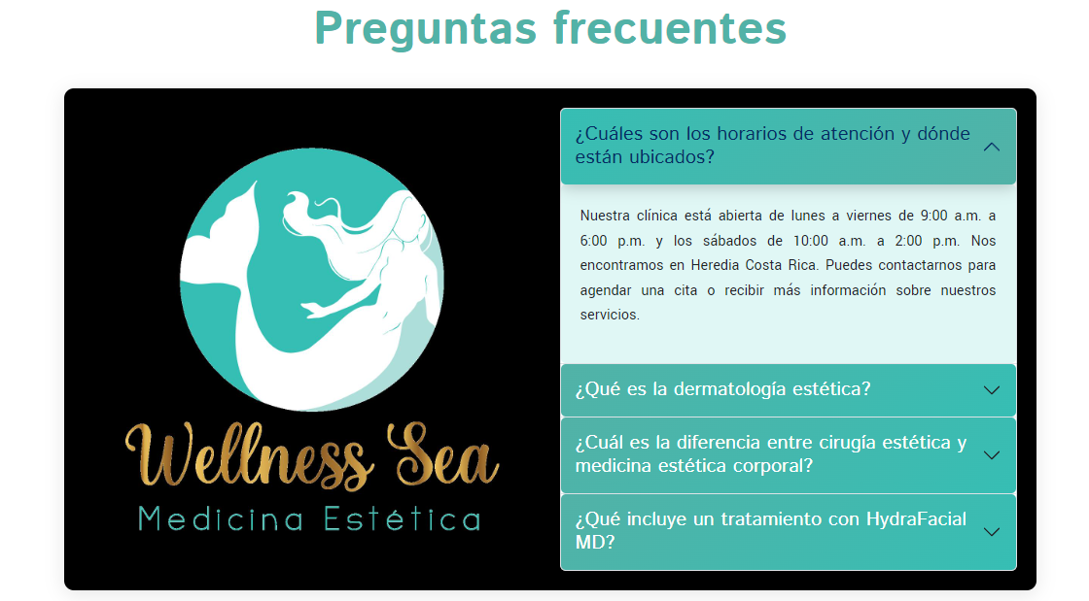

1. Anuncio tipo correo Webmail



1. Accesibilidad web